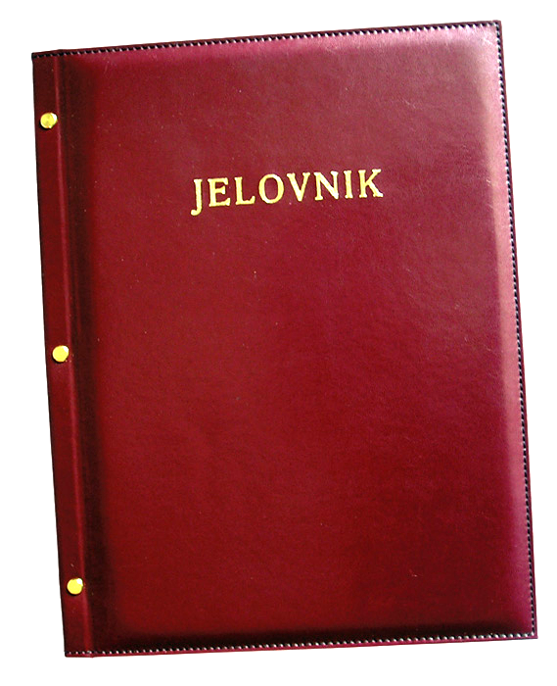
JELOVNIK POPODNEVNA SMJENA –29.4.- 3.5.2024.

DAN | MLIJEČNI OBROK
PONEDJELJAK,29.4. | Griz na mlijeku s čokoladnim mrvicama
UTORAK, 30.4. | Ričet varivo sa suhim mesom
SRIJEDA, 1.5. | -
ČETVRTAK, 2.5. | Tjestenina Carbonara s pancetom, purećom šunkom i vrhnjem
PETAK, 3.5. | Palenta i jogurt
DOBAR TEK!

Ravnateljica:
Zrinka Šućur, prof.

